**Memahami Penggunaan Version Control yaitu Git dan Github**

**Soal Prioritas 1 (80)**

* buatlah sebuah repository github yang sesuai dengan namaKelas_namaKalian. Contohnya

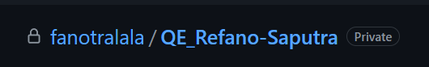

* buatlah folder yang berurutan dan diberi nama sesuai dengan nama soal yang kalian kerjakan. contoh penamaan

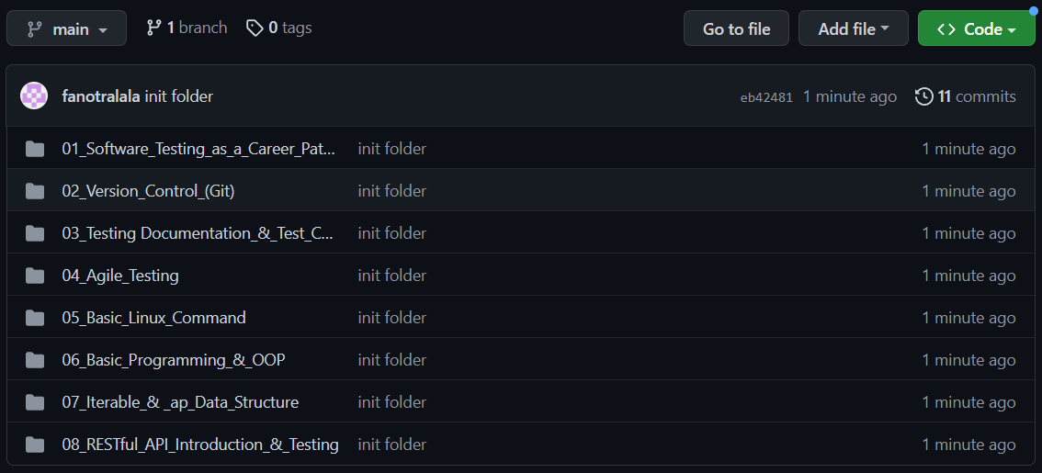

* 1_Soal_Github
* 2_Soal_Software_Testing_Fundamental
* 3_Soal_Testing_Documentation
* seterusnya sesuai dengan nama soal yang kalian kerjakan. buat folder tersebut sampai soal rest API.



* pada setiap folder akan berisikan sub folder lagi seperti berikut

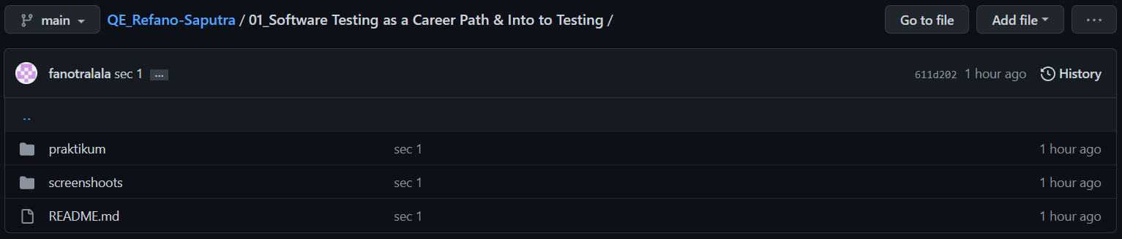

* melakukan commit

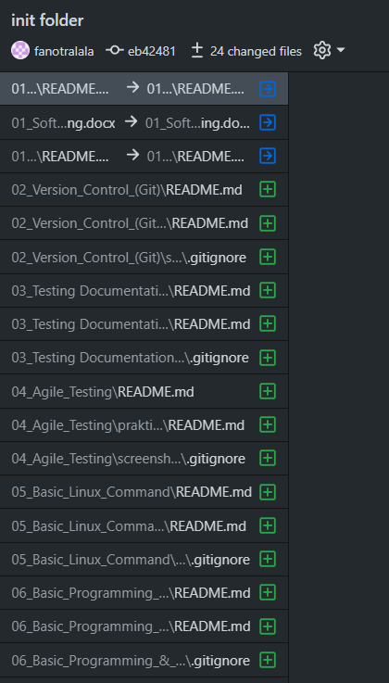

**Soal Prioritas 2 (20)**

* Buatlah branch baru pada github yang kalian buat

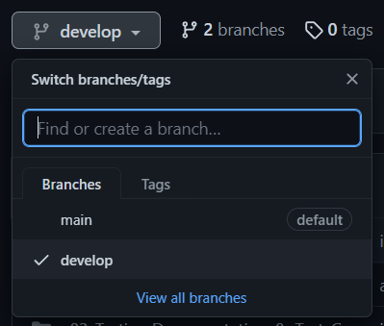

* Lakukan Pull Request pada brach tersebut sehingga akan menambah hal baru pada branch main/master

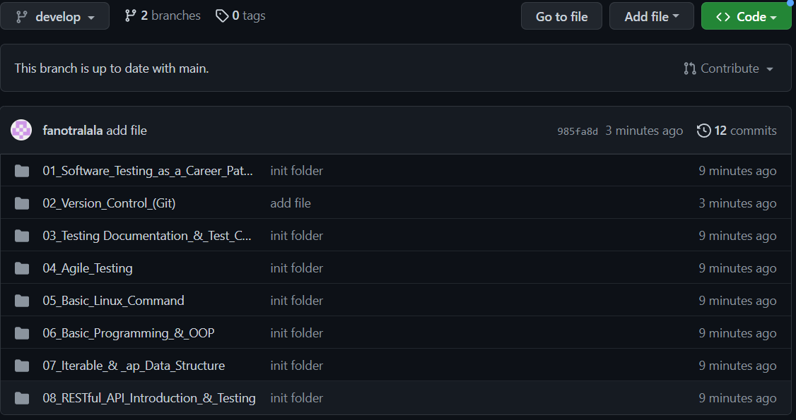

* Terdapat foto terkait Pull Request

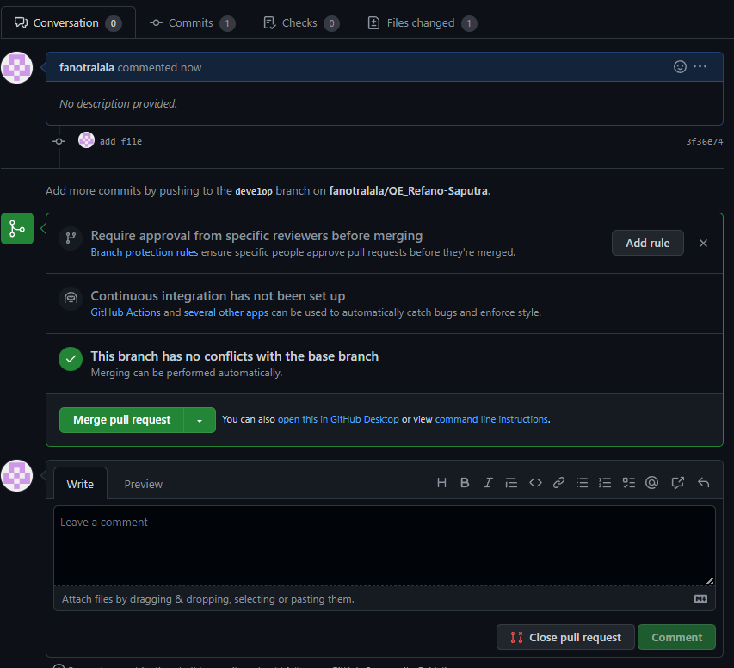

**Soal Explorasi (20)**

* dengan project terserah kalian, praktikkan salah satu workflow serderhana dan buktikan dengan Screenshoot. github flow/gitflow/trunkbase
* akan ada foto terkait flow yang disebutkan
* lakukan management konflik pada github
* Lakukan code review pada github yang kalian kumpulkan
* terdapat foto seperti apa itu code review